INSTRUMEN PENELITIAN
Kuesioner SDKI 2017

Variabel Dependen : Inisiasi Seksual Dini
Variabel Independen :
Usia
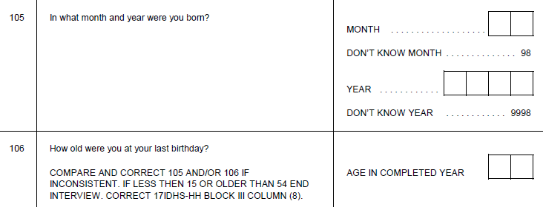
Pendidikan
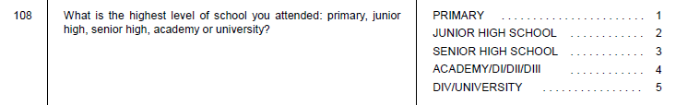
Konsumsi Alkohol
Penggunaan Narkoba
Merokok
Komunikasi dengan Orangtua
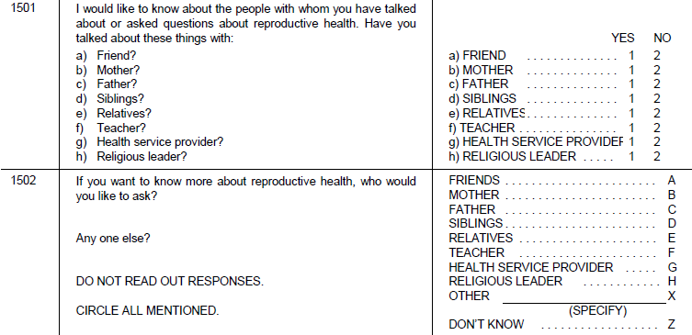
Pengaruh Teman Sebaya
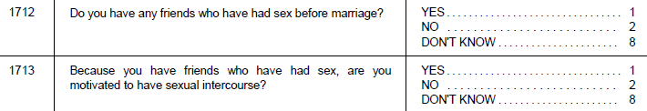
Kepemilikan Pacar
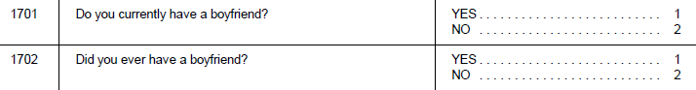
Tempat Tinggal
Status Ekonomi
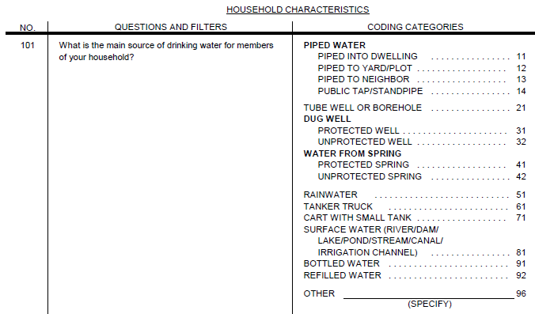
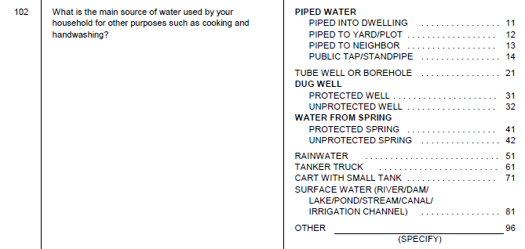
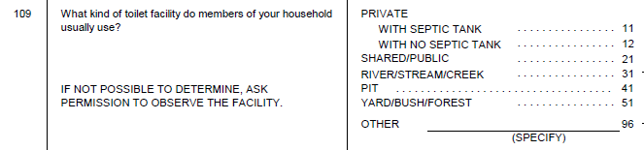
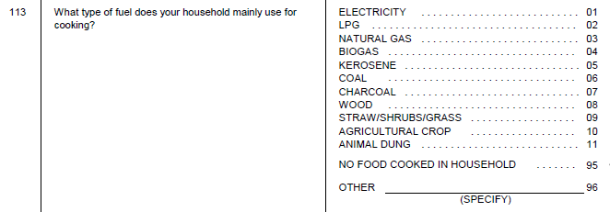
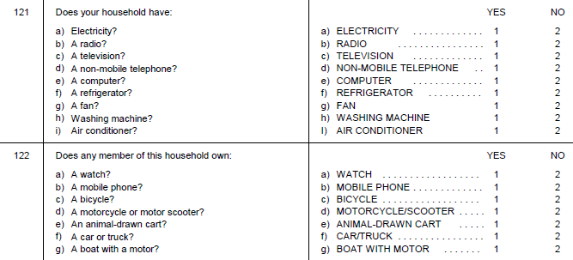
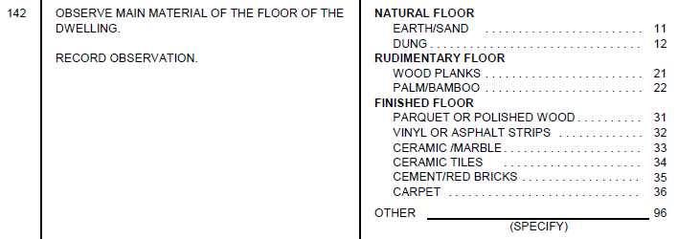
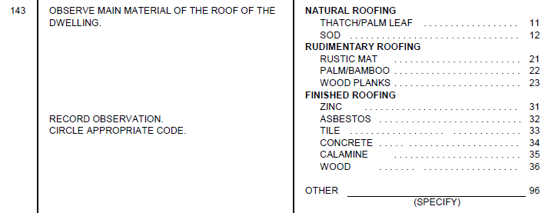
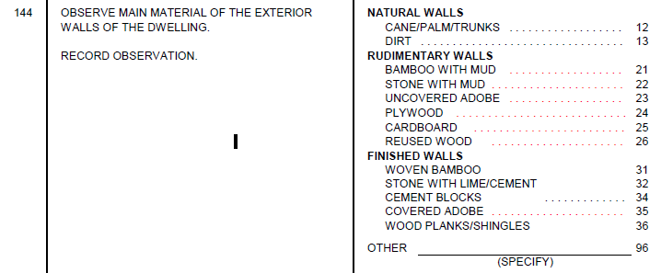
Paparan Media Informasi
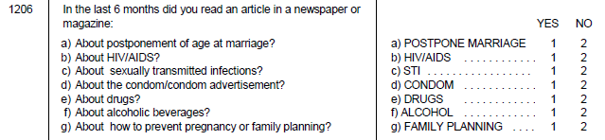
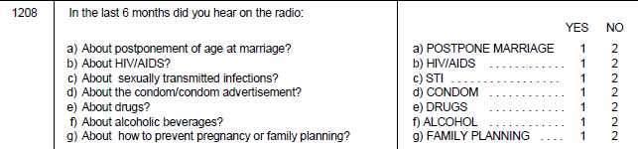
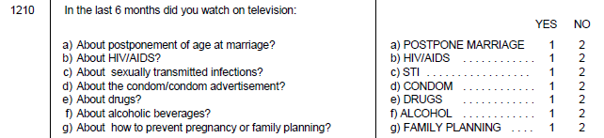
Program Kesehatan Reproduksi dan Seksual (Sekolah)
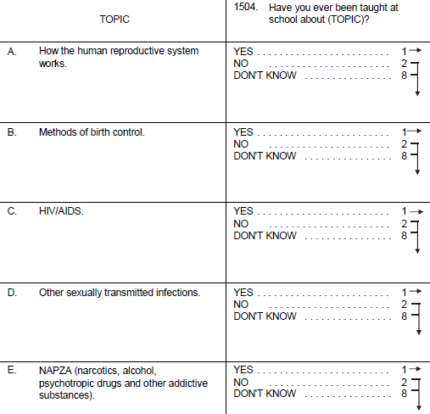
Program Kesehatan Reproduksi dan Seksual (Komunitas)
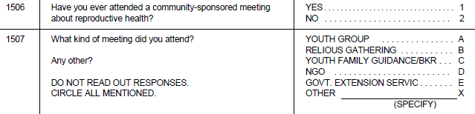
Program Kesehatan Reproduksi dan Seksual (Tempat Ramah Remaja)
